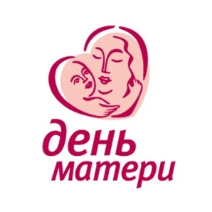
Методические рекомендации

Праздник День матери в России

25 ноября – День матери (Указ Президента РФ N 120 от 30.01.1998) в России отмечается в последнее воскресенье ноября. В 2018 году праздник выпадет на 25 ноября и будет справляться на официальном уровне 21-й раз.
А создан он был для того, чтобы повысить социальную значимость материнства и для того, чтобы мы все могли воздать должное своим матерям и поблагодарить их за все бескорыстные жертвы, на которые они идут ради блага своих детей. Когда женщина становится матерью, меняется вся ее жизнь. В ней открываются все ее лучшие качества, вся доброта, нежность, ласка, любовь и терпение.
В этот праздник проходят различные социальные акции, раздача листовок и поздравительных открыток в общественных местах, возле остановок общественного транспорта, магазинов и др.
Предлагаем организовать акции: делаем красивые постеры «Обними маму» и расклеим их на входах в магазины, на остановки, а также делаем флаеры и раздадаем их на улицах. Можно запустить фотоконкурс в группе во ВКонтакте. Всем участвующим в акции и конкурсе можно подготовить розыгрыш лотереи (например, приглашение на мероприятие в библиотеку или др.) В заключении организовать флешмоб: на улице построиться в слово ''мама''. 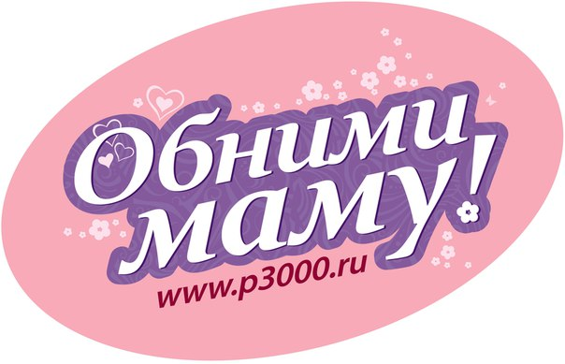
В преддверии праздника и в праздник в библиотеках рекомендуем организовать:
- выставки «Свет материнства – свет любви», «Все на земле от материнских рук»;
- дни информации «Семья и материнство», «Образ матери в− литературе»,
- конкурсно-игровые программы «Единственной маме на свете», «Вечный свет материнства», «Моя мама солнышко, а я ее подсолнушек»;
- конкурсы чтецов «От чистого сердца о маме», «Тебе я посвящаю эти строки...», «О маме милой дорогой», «Немеркнущий свет материнской любви»;
- конкурсы рисунков «Сказ от сердца и души, о том, как мамы хороши», «Нет роднее мамы никого на свете»;
- мастер-классы по созданию поздравительных открыток «Поздравь свою маму!» и др.

Пример акции г.Новосибирск
В 12 часов дня мы собрались в Первомайском сквере в центре Новосибирска, чтобы поздравить наших горожан и напомнить им об этом светлом дне в честь мам. Погода в этот день у нас в Сибири была на редкость теплая и снежная. Для того, чтобы немного настроиться на предстоящее общение с горожанами и почувствовать в сердце нужное послание, мы спели вместе песню «Мама – первое слово» под гитару.
Почувствовав дух единения и благодарность нашим мамам, мы распределились по всему скверу и начали раздавать прохожим открытки для поздравления их дорогих мамочек, флаера с посланием для мам, а также для желающих предложили записать видео-поздравление своим мамам, которые мы выложили в нашей группе во «ВКонтакте». За полчаса мы раздали около 300 открыток и 300 флаеров, а также записали 23 видео-поздравления.
Люди очень охотно откликались на наш вопрос: «А вы знаете, какой сегодня день?» Кто-то знал, а кто-то благодарил, что напомнили, и с радостью брали открытки и флаера.
В конце мероприятия мы пригласили всех желающих встать в слово ''мама'' и сделать общую фотографию, а также спели трогательную песню «Мамины руки, мамино сердце».
Источник: http://psiholog3000.ru/akcii/akcii-ko-dnyu-materi-chast-1

Предлагаем сценарии мероприятий, посвященных Дню матери (из фонда методического отела):
- Сарсикеева, Л. Дочки-матери [Текст] : конкурсно-игровая программа // Сценарии и репертуар. – 2015. – №17. – С.16 – 24.
- Коваленко, Н.М. Самая прекрасная из женщин[Текст] : праздничная литературно-музыкальная композиция // Читаем, учимся, играем. – 2014. - №8. – С.37 – 39.
- Лахман, М. С. Самый дорогой на свете человек [Текст] : разговор о маме и воплощении её образа в искусстве // Читаем, учимся, играем. – 2018. - №8. – С.39 – 42.
Эти и другие сценарии Вы можете взять в фонде методического отдела МУК «Кондинская МЦБС». Тел. 34-898, эл.почта muk_kmcbs_metodotdel@mail.ru

Афоризмы и цитаты о матери

Сердце матери — неиссякаемый источник чудес.
П. Беранже
***
Будущее нации — в руках матерей.
О. Бальзак
***
Дайте нам лучших матерей, и мы будем лучшими людьми.
Ж.-П. Рихтер
***

Мама - это самое красивое слово, произнесенное человеком.
К. Гибран
***
Сердце матери - бездна, на дне которой всегда найдется прощения.
О. Бальзак
***
Нет того, чего бы не выдержала любовь матери.
Паддок
***
Восславим женщину – Мать, чья любовь не знает преград, чьей грудью вскормлен весь мир! Всё прекрасное в человеке – от лучей солнца и от молока матери, - вот что насыщает нас любовью к жизни.
М. Горький
***
Любовь матери всесильна, первобытна, эгоистична, и в то же время бескорыстна. Она ни от чего не зависит.
Т.Драйзер
***
Мы любим сестру, и жену, и отца, но в муках мы мать вспоминаем!
Н.А. Некрасов
***
Что может быть на свете священнее имени матери! Все самые дорогие святыни названы и озарены именем матери, потому что с именем этим связано и само понятие жизни.
В. Коротаев

Мы будем вечно прославлять ту женщину, чье имя – Мать.
М. Джалиль
***
Самое прекрасное слово на земле – мама. Это первое слово, которое произносит человек, и звучит оно на всех языках одинаково нежно. У мамы самые добрые и ласковые руки, они все умеют. У мамы самое верное и чуткое сердце – в нем никогда не гаснет любовь, оно ни к чему не остается равнодушным. И сколько бы ни было тебе лет, тебе всегда нужна мать, ее ласка, ее взгляд. И чем больше твоя любовь к матери. Тем радостнее и светлее жизнь.
З. Воскресенская
***

Руки матерей сотканы из нежности — дети спят на них спокойным сном
В.М. Гюго
***
Мать — это имя Бога на устах и в сердцах маленьких детей.
У. Теккерей
***
Песня, которую поет мать у колыбели, сопровождает человека всю его жизнь, до гроба.
Г. Бичер
***
Решиться обзавестись ребенком дело нешуточное. Это значит решиться на то, чтобы твое сердце отныне и навсегда разгуливало вне твоего тела.
Э. Стоун
***
Первый подарок, который дает нам мать, - это жизнь, второй - любовь, и третий - понимание.
Д. Брауэр

Источник https://vot-status.jimdo.com/%D1%86%D0%B8%D1%82%D0%B0%D1%82%D1%8B-%D0%B8-%D0%B0%D1%84%D0%BE%D1%80%D0%B8%D0%B7%D0%BC%D1%8B/%D1%86%D0%B8%D1%82%D0%B0%D1%82%D1%8B-%D0%B2%D0%B5%D0%BB%D0%B8%D0%BA%D0%B8%D1%85-%D0%BB%D1%8E%D0%B4%D0%B5%D0%B9-6/

